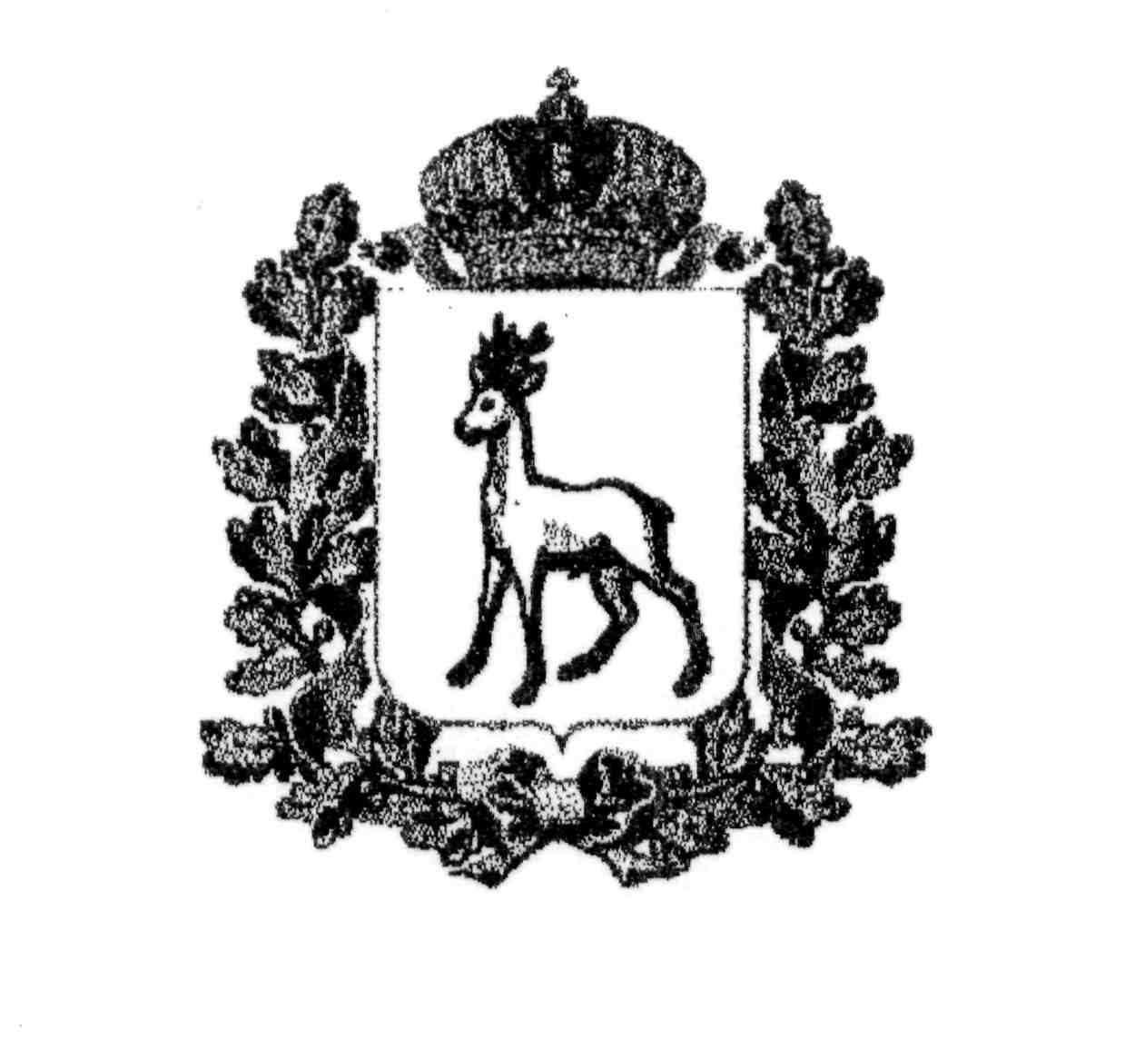
МИНИСТЕРСТВО ОБРАЗОВАНИЯ И НАУКИ
САМАРСКОЙ ОБЛАСТИ

СЕВЕРО-ВОСТОЧНОЕ УПРАВЛЕНИЕ
ПРИКАЗ
От 14 февраля 2020 года № 049-од

Об итогах проведения
конкурса детского сольного пения «Серебряный микрофон»

В соответствии с планом работы Северо-Восточного управления министерства образования и науки Самарской области 1 февраля 2020 года состоялся окружной этап областного конкурса детского сольного пения «Серебряный микрофон» (далее - Конкурс).
На основании решения жюри Конкурса п р и к а з ы в а ю:
- Наградить Дипломом Северо-Восточного управления министерства образования и науки Самарской области победителей и призеров Конкурса (Приложение № 1).
2. Объявить благодарность членам жюри Конкурса (Приложение № 2).

Руководитель А.Н. Каврын
Северо-Восточного
управления
Приложение №1
к приказу СВУ МОиНСО
от 14.02.2020 г. № 049-од

Результаты
окружного этапа областного конкурса детского сольного пения «Серебряный микрофон» 2020 года

№  п/п | Организация,  учреждение | Ф.И.О. участника,  название коллектива; | ФИО педагога, концертмейстера | Номинация | Возрастная группа | Возраст | Результат
1 | СП «Детский сад Сказка» ГБОУ гимназии им. С.В.Байменова города Похвистнево | Забродина Арина | Мелещенко Елена Николаевна | Эстрадное пение | первая | 5 лет | 1 место
2 | СП «Детский сад Сказка» ГБОУ гимназии им. С.В.Байменова города Похвистнево | Ряскова Карина | Самороднова Ирина Михайловна | Эстрадное пение | первая | 5 лет | 3 место
3 | ГБОУ гимназия им. С. В. Байменова города Похвистнево | Корнилова Магдалина Петровна | Кузнецова Оксана Викторовна | Академическое пение | вторая | 9 лет | Диплом участника
4 | УДО «Детская школа искусств» г.о.Похвистнево | Малышева Мария Олеговна | Лавникова Гюлия Хоснулловна | Эстрадное пение | вторая | 9 лет | 2 место
5 | ГБОУ СОШ №2 им. В. Маскина ж.-д. ст. Клявлино | Борисова Анна Алексеевна | Кошкин Виктор Викторович | Эстрадное пение | вторая | 9 лет | 4 место
6 | ГБОУ СОШ им.П.В.Кравцова с.Старопохвистнево | Колобова Ангелина Алексеевна | Кондратенко Мария Владимировна | Эстрадное пение | вторая | 9 лет | 4 место
7 | ЦВР «Эврика» - филиала ГБОУ СОШ им. Н.С. Доровского с. Подбельск, Районный Дом Культуры м.р. Похвистневский | Осягина Варвара Анатольевна | Гусарова Гюзель Арслановна,  Гусаров Юрий Геннадьевич | Народное пение | третья | 11 лет | Диплом участника
8 | ЦВР «Эврика» - филиала ГБОУ СОШ им. Н.С. Доровского с. Подбельск, Районный Дом Культуры м.р. Похвистневский | Щенёв Раниль Николаевич | Гусарова Гюзель Арслановна,  Гусаров Юрий Геннадьевич | Народное пение | третья | 10 лет | 3 место
9 | ГБОУ СОШ с.Новое Усманово | Фаттахова Лиана Ильшатовна | Хайсанова Гульшат Азкаровна | Эстрадное пение | третья | 11 лет | Диплом участника
10 | УДО «Детская школа искусств» г.о.Похвистнево | Воронова Валерия Дмитриевна | Лавникова Гюлия Хоснулловна | Эстрадное пение | третья | 11 лет | 2 место
11 | УДО «Детская школа искусств» г.о.Похвистнево | Нурутдинова Рузиля Рэфисовна | Лавникова Гюлия Хоснулловна | Эстрадное пение | третья | 10 лет | 1 место
12 | ГБОУ СОШ №2 им. В. Маскина ж.-д. ст. Клявлино | Менжаева Дарья Алексеевна | Кошкин Виктор Викторович | Эстрадное пение | третья | 11 лет | 3 место
13 | УДО «Детская школа искусств» г.о.Похвистнево Самарской области | Лавникова Валентина Алексеевна | Лавникова Гюлия Хоснулловна | Эстрадное пение | третья | 12 лет | 2 место
14 | ГБОУ СОШ с.Новое Усманово | Гарифуллин Алмаз Русланович | Хайсанова Гульшат Азкаровна | Эстрадное пение | третья | 9-11 лет | Диплом участника
15 | ГБОУ гимназия им. С. В. Байменова города Похвистнево | Гаршин Дмитрий Алексеевич | Кузнецова Оксана Викторовна | Академическое пение | четвертая | 13 лет | 4 место
16 | ЦВР «Эврика» - филиала ГБОУ СОШ им. Н.С. Доровского с. Подбельск, Районный Дом Культуры м.р. Похвистневский | Архандеев Кирилл Юрьевич | Гусарова Гюзель Арслановна,  Гусаров Юрий Геннадьевич | Народное пение | четвертая | 14 лет | 1 место
17 | ГБОУ СОШ с.Новое Якушкино | Петренко Злата Алексеевна | Балясникова Наталья Геннадьевна | Эстрадное пение | четвертая | 13 лет | 1 место
18 | ГБОУ СОШ с.Новое Якушкино | Матвеева Арина Павловна | Лебакина Ксения Евгеньевна | Эстрадное пение | четвертая | 13 лет | 2 место
19 | ГБОУ СОШ с.Новое Усманово | Афанасьева Полина Владимировна | Хайсанова Гульшат Азкаровна | Эстрадное пение | четвертая | 15 лет | Диплом участника
20 | ГБОУ СОШ №2 им. В. Маскина ж.-д. ст. Клявлино | Чевырова Мария Александровна | Кошкин Виктор Викторович | Эстрадное пение | четвертая | 13 лет | 1 место
21 | ГБОУ СОШ №2 им. В. Маскина ж.-д. ст. Клявлино | Витковская Анна Павловна | Кошкин Виктор Викторович | Эстрадное пение | четвертая | 13 лет | 2 место
22 | ГБОУ СОШ с.Новое Усманово | Гильмутдинова Ляйсан Руслановна | Хайсанова Гульшат Азкаровна | Эстрадное пение | четвертая | 13 лет | Диплом участника

Приложение №2
к приказу СВУ МОиНСО
от 14.02.2019г. №049-од

Список членов жюри
окружного этапа областного конкурса детского сольного пения «Серебряный микрофон»

1. Лавникова Г.Х., преподаватель УДО «Детская школа искусств г. Похвистнево.
2. Алексанова Г.В., зав. отделом музыкально - теоретических дисциплин УДО «Детская школа искусств» г. Похвистнево.

